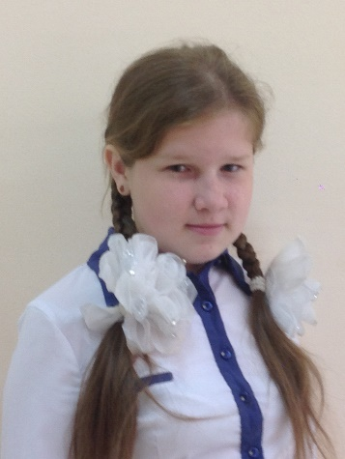
Алсинә Фоат кызы мин,
Арчада белем алам.
Туган телем байлыкларын
Күңел түремә салам.

Бөек Тукай тудырган
Данлы Арча ягыннан.
Үз телемә мәхәббәтем –
Әти-әни каныннан.
Каенсарда туып үстем,
Күршедә – Яңа Сала.
Гомәр Бәширов авылы
Шулай диеп атала.

Алсу Мостафа кызы
Телгә хөрмәт уята.
Оныттырмый “Әллүки”не,
“Туган тел”не җырлата.

Татар теле – ана телем,
Укыйм татар телендә.
Гаиләм татарча сөйләшә,
Яшим татар илендә.

Мин – татармын, туган ягым
Татарстан төбәге..
Горурланып тибә миндә
Татар кызы йөрәге!

Тукай буласым килә!
Шигырь яздым утырып,
Интернетны туздырып.
Калдырмадым бер битен дә
Шәүкәтен дә, Жәлилен дә.
Бөтенесен укыдым мин!
Тик каләмем тыңламый,
Шигырь язып шагыйрь булу
Теләген бит аңламый.
Аның кебек шигырьләрне
Бик күп язасым килә;
Табигатьнең гүзәллеген
Аерым күрәсем килә.
Аның кебек агачларны
Шүрәле иттерәсе,
Басамаларда утыручы
Су анасын күрәсе.
Ничек итеп табигатьне
Җанлы итәргә икән.
Әгәр Тукай исән булса-
Эх, киңәш бирер микән?
Шигырь яздым утырып,
Тукайны бик сагынып.
Тукай буласым килә,
Шагыйрь буласым килә.

Хикәя
Булганына шөкер ит
(Г. Ибраһимовның “Алмачуар”, “Табигать балалары”, “Яз башы”, “Адәмнәр” әсәрләренә таянып язган хикәя)
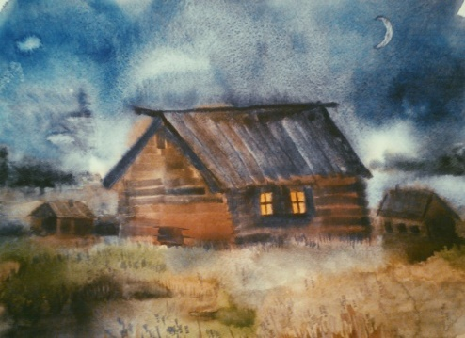
Төн. Караңгы. Чишмәле авылы йоклый. Тик бер Хафизларның гына тәрәзәләрендә ут балкый. Әйтерсең лә, онытып калдырганнар. Юк, онытмаганнар, бүген Әсма тагын йокламый бердәнбер булышчысы- тегу машинасы артында, әз булса да акчасы булмасмы, улынын хыялын тормышка ашырырга җитмәсме дип, кием- салым тукып утыра. Төнлә текми кайчан тексен инде ул аны, бичаракай. Иртә- кич колхоз эшендә. Ире, Хафиз да тик тормый торуын көне буе эштә. Ул заманны узегез беләсез, колхоз акчаны вакытында бирми. Ә көн итәргә кирәк. Өстәвенә уллары яңа маркалы кесә телефоны сорый.Әле моңарчы ярый иде, кеше арасында ким-хур булмадылар, түләвен вакытында түләделәр, ашарга җитә барды. Тормыш шундый нәрсә инде, шатлык белән янәшә кайгы да йөри. Узган кыш күз карасы кебек саклап тоткан, гаиләне тәэмин итүче Алмачуарлары бик каты чир ектырып, үлеп китте. Яше дә бар иде шул инде, шуңа да карамастан язын көзен хайран гына керем китерә торган иде. Хәзер бигрәк тә, ике кулсыз калган кебек калдылар.
Бала шул әле Закир да, моны аңламый, өйгә акча алып кайтуга, менә бит акча бар сезнең, миңа телефон гына аласыгыз килми дигән күк күзләрен мелдерәтеп карап тора. Нишлисең бит, белми шул аны алган акчаны ел буена тартып-сузасын. Икенче яктан малайны да анламаслык тугел: аның да башкалар янында яңа гына чыга башлаган кесә телефонлы буласы килә шул. Шуна да һәр кич диярлек, әтисеннән телефон алуын үтенә. Хафиз белән Әсманың да улларын телефонлы итәселәре килә, тик теләүдә генә мени соң ул эш?! Булмаганны алар да ничек итеп җиткерсен.Алмачуарның үлеменнән соң, Әсма бөтенләй төн йокысы күрми, көндә машинасы артында.
Хәерчегә җил каршы дигән күк, кичә әнә сабакташы Гәрәй малае Наҗаманга да өр-яңа кесә телефоны алып кайтканнар. Әәй, сөенделәр инде малайлар. Сөенмәссең! Кояш нурларында ялт-йолт ялтыраган экраны гына да ни тора бит.
Наҗаманның да телефонлы булуы, Закирның хыялына янәдән дәрт, упкын өстәде. Менә ул бүген яңадан, кунак бүлмәсендә утырган этисе янына салмак кына килеп, сүз кузгалтты:“Әтием, Наҗаманда хәзер телефонлы булды. Бәлкем, мина да алырсыз, сабакташларым арасында бер минеке генә юк хәзер. Укуымда яхшы, тәртибем үрнәк, кушкан эшегезне җиренә житкереп, вакытында эшләп барам, ә сезнең миңа бер телефон да алып бирәсегез килми. Сез мине бөтенләй яратмыйсыз!”,- дип көйсезләнде ул. Хафиз улына ни дип әйтергә дә белмәде. Ишек яңагына сөялеп торган Әсманең дә күзләреннән тамчы- тамчы яшь тәгәрәде. Эх, анламый шул Закир эшнең ярату - яратмауда түгел икәнен...
Баласы өчен кайгыртучы, аның киләчәген уйлавчы һәр ата-ана кебек аларның да балаларын башкалардан аерып калдырасылары килми иде. Әле моңарчы ярады кеше арасында ким-хур булмадылар, очын-очка ялгап булса да малайларын кеше баласы кебек ук киендерделәр,ашатттылар, укыттылар. Хәзер дә мөмкинлекләре булса Хафиз белән Әсма улларын телефонлы итәрләр иде. Тик...
Сәгать бара шул, туктап тормый менә инде икенче китте,яңа көн туа, тиздән таң әтәчләре кычкырыр вакыт җитә, яңадан эшкә төшер вакыт якынлаша. Закир нидәндер, бу төнне сискәнеп уянды. Күзләрен ачу белән кунак булмәсендә ут янып торуын күрде, ятагыннан торып шул бүлмәгә чыкты.Чыгу белән, яшле күзләрен сөртеп, машина артында утырган әнкәсен күрде, куркуыннан ул берни эндәшми янәдән ятагына барып ятты. Әсмә дә аннан соң озак утырмады, авырайган күзләре йомыла башлагач ятарга уйлап утын сүндереп, йокы бүлмәсенә кереп китте. Бу вакытта Хафиз да йокламаган икән әле, көндезге Закирның әйткән сүзләр аңа әле дә тынгы бирми.
Хафиз белән Әсмә бу төнне бик озак аралаштылар.
Төн булуга карамастан Закир да бу вакытта, сискәнеп торганнан соң йокламый иде әле. Ни өчен әнинең күзеннән яшь ага, нәрсә булган , ник бу вакытта йокламый икән дигән сораулар борчый иде.Кинәт ул да әтисе белән әнисенеп шыпырт кына сөйләшүен ишетте, сүзнең бик озак нәрсә турында баруына төшенә алмыйча, ул йокыга киткәнен сизмидә калды.
“ 1921 нче елның салкын, ямьсез көз иртәсе иде. Иртән Закир хат ташучы Апрайның:
-Закиииир, тор сиңа шәһәр үзәгеннән үк хат килгән”-дигән тавышына сискәнеп уянып китте. Ул күзләрен көчкә тартып ачканчы, Апрай инде юк иде инде , көзге салкын җил өреп торган тәрәзә яңагына кыстырган хат кына тора иде. Хат,чыннап та, бик дәрәҗәле кешеләрдән: “Закир Хафизович, сезгә шәһәр мэре, берәүдә дә булмаган, Германия шәһәреннән әле генә табадан төшкән өр-яңа маркалы телефон тапшыру тантанасына чакыра. Сәгать 10:00 бернинди тоткарлануларсыз, шәһәр үзәк зданиесында булуыгыз сорала” диелгән. Закирны,әллә чыннап та минем хыялны ишеттеләр инде, нихаять, мин дә телефонлы булам дигән шатлык хисе биләп алды.
Чакыруны уку белән үк ул, чиста киемнәрен киеп шәһәр үзәгенә китте. Бер төркем халык җыелган, мина тантаналы рәвештә телфон бирелүен карарга килгәннәрдер дип уйлады ул.
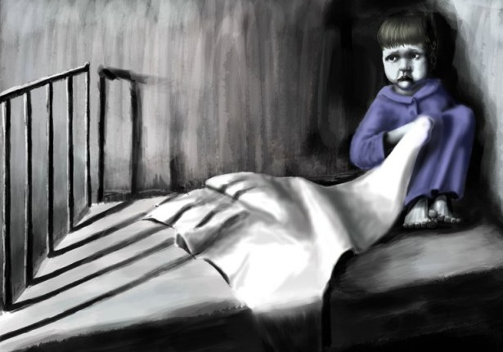
Район үзәгенә килеп керү белән аны бер төркем халык нидер ялварып чолгап алдылар, әмма Закир берни аңламады. Шаяхмәт Шаһи улының бүлмәсенә керү белән аңа барысында анлаттылар. Ул яшәгән Чишмәле авылын ашыгыч рәвештә җимереп, кешеләрен “юк итәргә” кирәк икән. Ләкин моның өчен новатор Закирның гына имзасы кирәк икән. Әгәр, ул бу эшне кылырга ризалыгын, имзасын куйса, ул гомер буе хыялланган телефонлы булачак. Закир елмаеп, килешкән кебек, нидер әйтергә дип авыз ачты. Юк! Моның булуы мөмкин түгел! Закир авылын шулай юк итәр мени соң? Чишмәледә бит аның әти-әнисе, авылдашлары, туганнары, туган нигезе, ата-бабаларының көндек каны тамган җир... Юк!Юк! моның булуы мөмкин түгел... Әти-әнисен шулай кабахәтләрчә юк итәргә риза мени сон ул?! Уйларга да куркыныч...”
Бу авыр уйларыннан Закир сискәнеп укси-укси елап уянды. Шушы көннән башлап Закир телефон турында сүз дә кузгалтмады, булганына шөкер кылып, әти-әнисенең пар канаты астында үсүенә чиксез соенеп, туган як табигатенең матурлын үз кузләре белән күрә алуына шатланып, саф һавасын сулый алганына куанып шөкер итеп яши башлады. Булганына шөкер итә белүдән дә зур нәрсә юк!

Сүнмәс йолдыз
Салкын кышлар үтеп яз килгәндә,
Җылы якктан кошлар кайтканда
Җир йөзенә Бөек Тукай туган,
Умырзая, чәчәк атканда.
Әллә тормыш, әллә инде язмыш
Кагып –сугып йөрткән шагыйрьне.
Ятим калгач, артык кашык булып
Яшәүләре өзә бәгырьне.
Бик аз торган Тукай якты жирдә
Вафат булган яшьләй, бик иртә.
Шигырьләре җанны эретерлек,
Куелса да аңа мең киртә.
Үлгәненә купме ел узса да,
Ул мәңгегә безнең күңелдә.
Рәхмәт сиңа, бай иҗатың өчен,
Онытмабыз сине гомергә.
Салкын кошлар үтеп яз җиткәндә
Җылы яктан кошлар кайтканда.
“Туган тел”ен җырлап иск(ә а)лабыз,
Бөтен халык куллар чапканда,
Умырзая чәчәк атканда.

